21.05.2020г. 10 класс
Тема. Повторение (Логарифмические уравнения)
1) Повторите § 6
2) Посмотрите видеоурок
https://youtu.be/-90iqtOrdUs
https://youtu.be/zcZU5IWwP7w
3)Уметь выполнять задания (из ЕГЭ )
1. Найдите корень уравнения 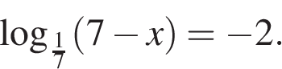
2. Решите уравнение 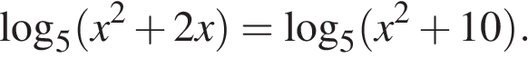
3. Найдите корень уравнения 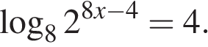
4. Найдите корень уравнения 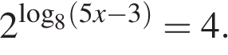

5. Решите уравнение 